かみのくに健康ポイント
上ノ国町に住む満20歳以上の方へ

町では、町民一人ひとりが主体的に健康づくりへ取り組むことができるように
「かみのくに健康ポイント事業」を実施しています。
ポイントは、商品券と交換できますので、楽しみながら健康づくりに取り組んでみませんか？

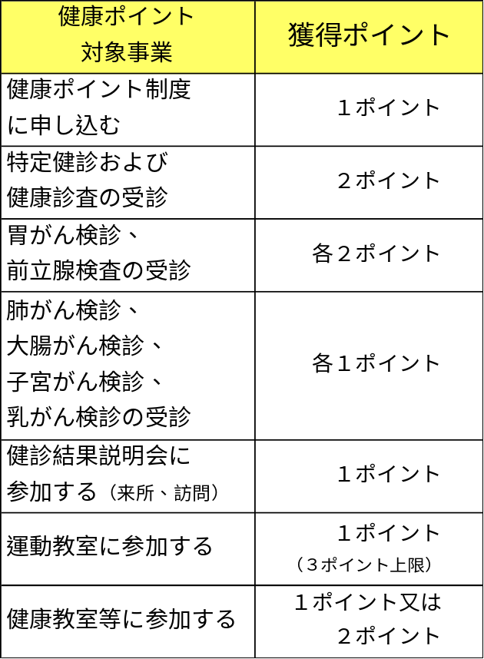
参加するには・・・
健康づくりセンター、
出張所にて事前に申込
みをして健康ポイント
カードを受け取ります。
※健診会場でも申込み可

①

②

③

④
このマークが目印
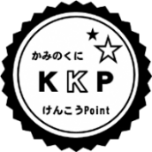

ポイントをもらうには・・・
特定健診・各種がん検診、運動教室、健康教室などに参加することでポイントを獲得できます。

ポイントを貯めると・・・
健康づくりセンターにて、
4ポイント毎に上ノ国町商工会が
発行する1,000円分の商品券と
交換できる引換券を発行します。
※運動教室のポイントのみの交換は出来ません。
健診・各種がん検診のいずれかを受けていただく必要があります。

引換券を交換するには・・・
上ノ国町商工会にて、商品券と交換できます。
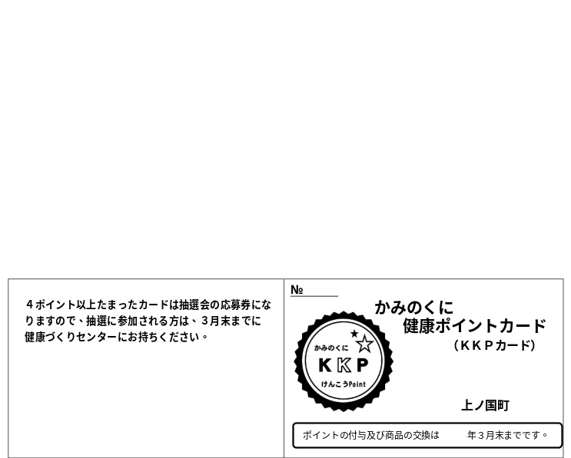
健康ポイントカードについて
・カードの有効期限は毎年4月から翌年3月末までで、参加者一人につき1枚発行します。
・獲得したポイントは、翌年度に繰り越すこと、他人にポイントを譲渡することはできません。
・カードを紛失した場合は、再発行が可能ですので健康づくりセン
ターまでお越しください。

お問い合わせ：上ノ国町役場 すこやか推進課 健康サポート係
電話 0139-55-4460（健康づくりセンター内）

